Gita a Capo di Ponte e Archeopark

Mercoledì 19 aprile le classi terza, quarta e quinta primaria sono andate in gita per vedere le incisioni rupestri in Val Camonica nel “Parco Nazionale delle Incisioni Rupestri Di Naquane” e per fare dei laboratori all’interno dell’Archeopark. Le incisioni erano incise su roccia arenaria liscissima grazie allo scioglimento dei ghiacciai alti un kilometro. Su quelle rocce sono incise più di 1500 incisioni e alcune ancora sono ancora da scoprire!!!!
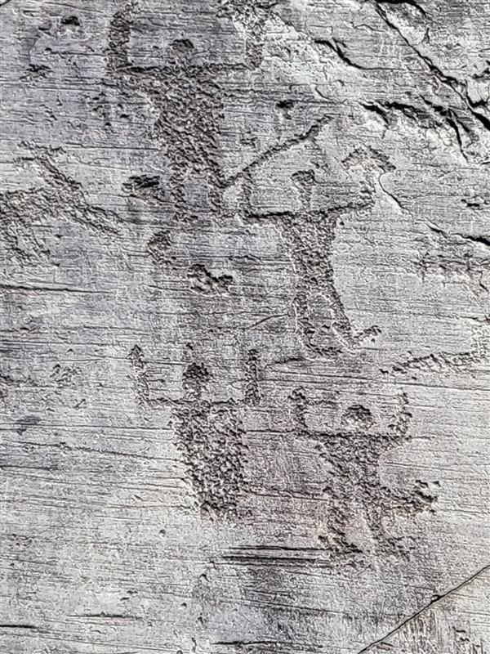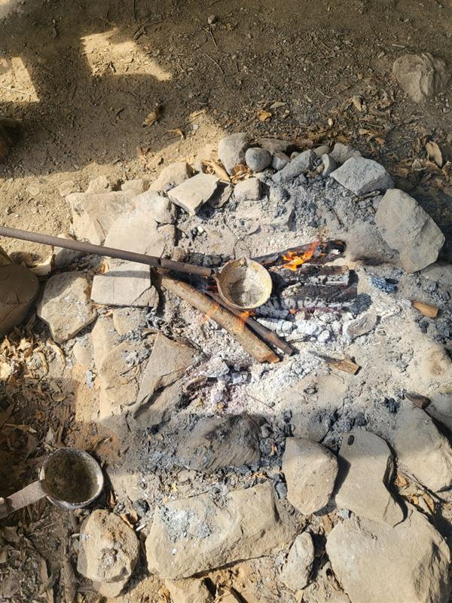
Sulle rocce sono rappresentati molti cervi, infatti, la nostra guida ci ha detto che i primitivi li consideravano animali sacri perché le loro corna ricordano i raggi del sole. Venivano rappresentati anche molti oranti, ossia persone che pregavano per aver fortuna nella caccia oppure pregavano il sole perché ritornasse il giorno seguente. Venivano incise scene di vita quotidiana come: la caccia, donne che tessevano ed anche la divinità del bosco.
Abbiamo anche svolto dei laboratori: abbiamo inciso dei disegni che avevamo scelto su dei dischetti di rame e abbiamo fuso dello stagno (un metallo che si fonde a basse temperature) per poi metterlo in uno stampo e limato la forma che avevamo scelto. Ci hanno mostrato come i primitivi accendevano il fuoco e abbiamo anche fatto un giretto sul laghetto con una zattera e nella pausa pranzo giocato nel parco giochi. La gita è stata interessante e abbiamo imparato tantissime cose!
Dalila
